|  |  |
| --- | --- |
| Nombre Alumno: |  |
| Matrícula |  |
| Curso: |  |
| Tarea: |  |
| Tutor Virtual: |  |
| Estado: |  |
| CCA: |  |

**Task 2. Giving information about yourself.**

**INFORMATION ABOUT SELF**

**Written Task: Giving information about yourself**

**Write a personal introduction about yourself in English, using the vocabulary and grammar structures seen in units 1 to 3. You can use a dictionary to write the vocabulary you need. This task will be evaluated with the rubric for Written Production.**

*Escribe una presentación personal en inglés, utilizando el vocabulario y la gramática vistos en las unidades 1 a la 3. Puedes utilizar un diccionario para escribir el vocabulario que necesites. Esta tarea se evaluará con la rúbrica de Producción Escrita.*

***Tarea de preparación para escribir***

*Contesta las siguientes preguntas de acuerdo a tu opinión.* Example: My house is nice

1. My house is ____________________
2. My family is____________________
3. My mother is____________________
4. My father is____________________
5. I live in ________________My city is____________________
6. My favorite food is____________________It’s____________________
7. My favorite country is______________. It is________________

*Ahora une los enunciados para formar un pequeño párrafo que explique tus preferencias y opiniones:*

***My house is nice. My family is beautiful. My mother is short and pretty. My father is tall and happy. My favorite food is…***

*No es necesario que te limites a los enunciados que escribiste anteriormente, puedes incluir más si así lo deseas. Escribe tu párrafo en el siguiente espacio:*

________________________________________________________________________________

________________________________________________________________________________

________________________________________________________________________________

________________________________________________________________________________

________________________________________________________________________________

________________________________________________________________________________

________________________________________________________________________________

_______________________________________________________________________________

**Instrucciones para entrega de tareas:**

* En el archivo que haz descargado, podrás realizar tu tarea de acuerdo a las instrucciones que contiene el documento.
* Cuando hayas concluido la tarea, guarda el archivo en el disco duro de tu computadora o en alguna otra unidad de almacenamiento (USB, Drive, Dropbox). Al guardar, renombra el archivo agregando la clave de usuario y el número de tarea*. Ejemplo:* **S765435_Elizabeth_Olivier_T2.**
* Para enviar tu tarea, deberás hacer clic en la plataforma educativa en la sección de **“Tareas”**, y posteriormente hacer clic en el botón **“entregar tareas”**; recuerda redactar un mensaje a tu tutor cuando la envíes y anexar el documento.
* Es importante validar que lo hayas subido correctamente, también en dicha sección podrás visualizar tu retroalimentación.
* Por último, ve a la sección **“calificaciones”** para verificar que tu calificación sea correcta, de lo contrario contacta a tu tutor de forma inmediata.

***NOTA:***

Estimado participante:

Deseamos que tengas éxito en la elaboración de tus tareas, éstas te ayudarán a desarrollar tus habilidades y competencias.

Por ello te compartimos la siguiente información:

**Rúbrica de evaluación de los participantes**

Está rúbrica se utilizará para la evaluación de tus tareas entregables, en caso dado obtengas una **calificación menor a 70**, podrás enviarla al tutor nuevamente, solo tienes dos oportunidades.

Te recomendamos revisar nuestro "Reglamento Académico"<http://bit.ly/Reglamento_Academico_CCA>

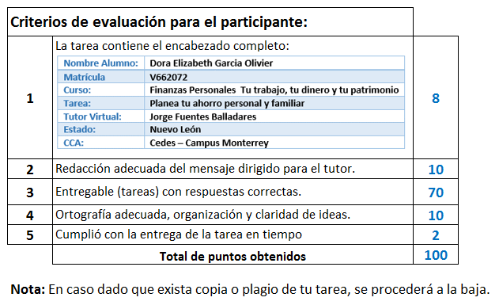

Te deseamos éxito en la elaboración de tus tareas, las cuales te ayudarán a desarrollar tus habilidades.

**“Educarse para la vida”**

**Centro Virtual de Aprendizaje**